Рабочий лист
Ф.И. класс
вопрос |  | Ответ
1. | Ребята, мне хотелось бы вас вернуть к вопросу о модном направлении в искусстве …… /каком? (БИОНИКА), что же это такое? | Определение /краткое/  -
2. | Как вы думаете, какой вид бионики здесь работает?
3. | Какие бионические модели мира вам известны?
4. | Какова здесь связь с биологией?
5. | Подумайте, как связаны понятия ДНК и БИНАРНЫЕ ЧАСЫ?
6. | Перечислите специалистов, которым здесь, пришлось потрудиться?
7. | Заполни схему:  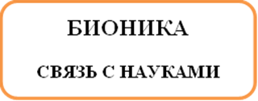  
Рабочий лист

